1.2 Hoe ziet de toekomst van werk eruit?

Ontdek meer over werk in de toekomst
In deze les ga je voor jouw sector onderzoeken hoe het werk er vandaag uitziet en welke banen er allemaal zijn. Aan het einde van deze les weet je meer over de veranderingen op de arbeidsmarkt en hoe dit jouw loopbaan zou kunnen beïnvloeden. Je begrijpt na deze les waarom je ervaring nodig hebt om jezelf beter te leren kennen en om contacten op te bouwen die jou verder helpen.
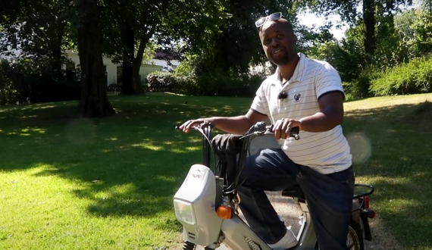
Film
In de film zie je hoe werk in de toekomst verandert en hoe je daar mee om kunt gaan. Bekijk de film en beantwoord de volgende vraag:

Scan je omgeving: Welke beroepen zijn er voornamelijk in de laatste vijf jaar ontstaat of welke beroepen zijn er groter geworden? (Denk hierbij bijvoorbeeld aan social media)

Uitleg
In elke sector gaan de komende jaren veranderingen plaatsvinden door robots en digitalisering, maar daar komen ook nieuwe taken voor in de plaats. Er zullen nieuwe banen ontstaan die inspelen op deze digitalisering. Zo zullen robots geproduceerd en gerepareerd moeten worden en er zullen ook beroepen zijn die alleen door mensen uitgevoerd kunnen worden.

Je gaat in je loopbaan vaker nieuwe taken doen en nieuwe mensen ontmoeten. We gaan meer leren van elkaar op de werkvloer. Zo weet je wat verandert, welke kennis je nodig hebt en wat je kunt doen. Vaardigheden als communiceren en samenwerken worden daarom nog belangrijker. Anderen leren ook van jou.

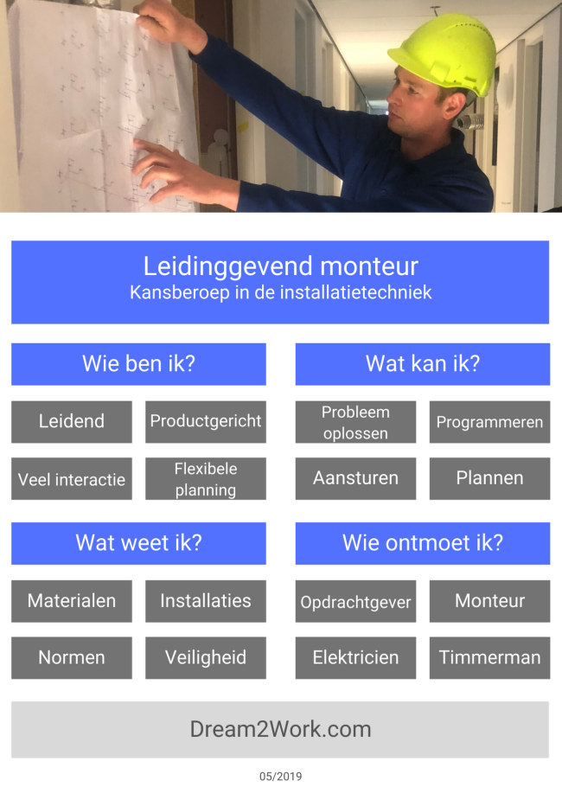
Test je kennis
Lees het verhaal van Rob, de leidinggevend monteur:

‘Een grotere verandering in de installatietechniek is dat we milieubewuster werken. Dit soort veranderingen in mijn werk geeft mij een fijn gevoel. Om de wereld groener te maken.’

‘Vroeger had je over één groep de leiding. Ik heb nu vijf groepen onder mij, waar ik enigszins de kennis van moet hebben. Mijn kennis moet ruimer zijn en het vraagt veel meer. Het teamwerk wordt al belangrijker in de toekomst. Als team sta je sterk en los van elkaar dan ben je best wel wankel.’

‘Ik denk dat communicatie het meest belangrijke onderdeel is van mijn werk, om het goed te organiseren en te begeleiden. Via moderne techniek kunnen misverstanden ontstaan. Je kunt geen uitdrukking geven op je telefoon of e-mail. Dus liever face-to-face.’

Lijkt jou het werk wat Rob doet leuk?

Er vindt een grote verandering plaats in communicatie door het gebruik van social media. Hierdoor hebben jongeren minder ervaring met face-to-face contact en samenwerken dan voor de opkomst van internet. Toch is deze vaardigheid de grootste bouwsteen van goed teamwerk.

Noem twee voordelen van het gebruik van whatsapp?

Noem twee nadelen van het gebruik van whatsapp?

Het plan
Wat is mijn antwoord op de titel van de les?

Hoe gebruik ik deze kennis voor mijn oriëntatie op werk?

Beantwoord de wat, hoe en waarom vragen

- Wat verandert er op de arbeidsmarkt?

- Hoe beïnvloedt dat jouw loopbaan?

- Waarom wordt communiceren en samenwerken steeds belangrijker?

